LOVRENŠKA JEZERA

Lovrenška jezera sestavlja od 11 do 22 malih jezerc, ki skupaj tvorijo najvišjeležeča barja južne Evrope. Šotno barje predstavlja za rastline velik izziv, zato so le te na zaostrene življenske pogoje dobro prilagojene. Namesto gostih smrekovih gozdov tukaj najdemo rušje ter različne mahove, ki pokrajino spreminjajo v pravlično podobo. Jezerca bomo sprva občudovali le s poti, ki nas bo vodila proti Ribniški koči in če bo čas dopuščal tudi proti Ribniškemu jezeru. Ob povratku, pa se bomo sprehodili tudi med jezeri, saj je med njimi speljana lepa pot. Za povrhu pa se bomo povzpeli še na razgledni stolp in si jezera ogledali tudi z višine.
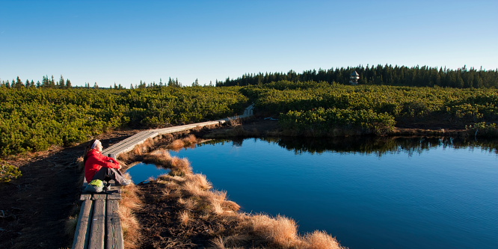
Aja, voznik avtobusa nas bo odložil in pobral na Rogli.

Zbor in povratek
V soboto 31. maja v Preserjah pri Radomljah ob 7.00 (pred šolo), v Domžalah ob 7.15 (za blagovnico Vele) in na Brdu pri Lukovici ob 7.30 (pred šolo). Povratek na zborno mesto na Brdo ob 17.00, Domžale ob 17.15 in v Radomlje ob 17.30.

Slabo vreme
Izlet bo tudi če bo slabo vreme, v tem primeru bo potek izleta spremenjen, tako da se bomo tudi prej vrnili na zborno mesto. Natančnejša ura prihoda bo znana zjutraj na zboru. Za vsak slučaj ne pozabi vzeti s seboj dežnika.

Obvezna oprema
Gojzarji, nahrbtnik (naritnike pustite doma!), vetrovka, udobne dolge hlače, pulover, kapa, rokavice, rezervno perilo, malica in pijača (najbolje čaj v termovki ali čutari), kos izolacijske podloge za sedenje na tleh (armafleks), vrečka za smeti, dnevnik Mladega planinca in dežnik.

Cena in prijave
Cena izleta je 7 €. Denar, skupaj z odrezkom prijavnice oddaj mentorici do torka, 27. maja. Denarja po roku prijav ne vračamo.

Vodja izleta in informacije: Matej Ogorevc (041/483-924), vodnik Planinske zveze Slovenije


Prijavljam ______________________________ iz __razreda OŠ _________________.

Tel. št. _________________ Podpis staršev : _________________________

Domov gre (ustrezno obkroži): sam/a s starši

